Vejledning Øvelse med fordøjelsesenzymer: nedbrydning af fedt i piskefløde

Formål:
At undersøge fedtstoffers nedbrydning vha. enzymer samt at undersøge, hvilken betydning galdesalte har for nedbrydningen.

Teori:
Fedtstoffer (triglycerider) er opbygget af glycerol og tre frie fedtsyrer. Før fedtstofferne kan udnyttes af mennesket, må de først fordøjes. I tolvfingertarmen bliver fedtet emulgeret ved hjælp af galdesalte, det vil sige, at fedtstoffet fordeles jævnt i væsken i tolvfingertarmen (Figur 1). Derefter nedbrydes fedtet ved hjælp af enzymer. Et af disse enzymer hedder lipase, og det udskilles fra bugspytkirtlen (pancreas).

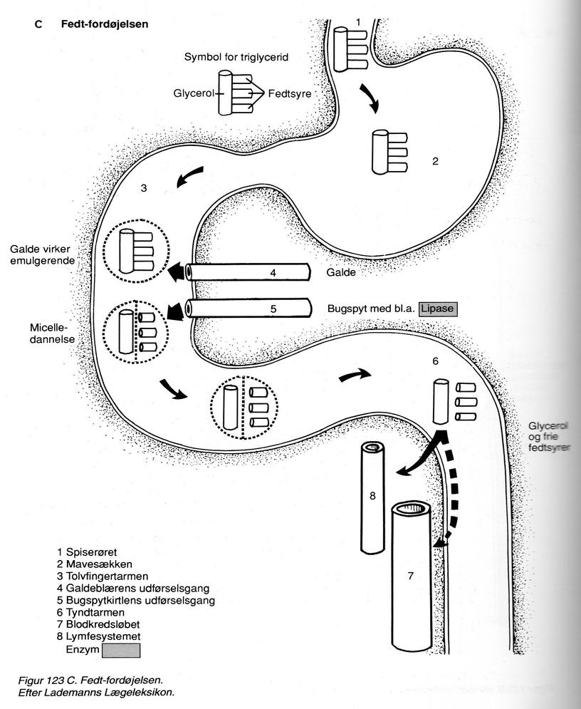
Figur 1. Fedt, som er emulgeret vha. galdesalte, danner små kugler kaldet miceller. Miceller har en stor overflade, som gør det lettere for enzymet lipase at nedbryde fedtet.
Det er galdesalte fra leveren, som opdeler (emulgerer) fedtstoffet i mindre dele, som lettere kan angribes af enzymerne fra bugspytkirtlen. Figur 2 viser, hvordan galdesaltene kan sætte sig fast og danne miceller.

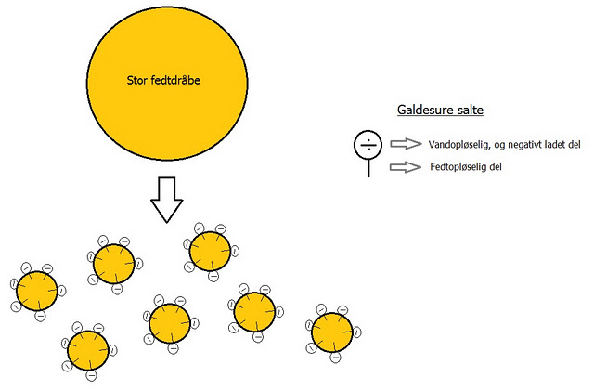
Figur 2. En vandskyende fedtklump angribes af galdesalte, som både har en fedtopløselig og en vandopløselig del. På den måde kan fedtklumpen opdeles i mindre fedtklumper, miceller, som adskilles af de vandopløselige dele.

Figur 3 viser, at både galdesalte og enzymer – i nævnte rækkefølge – er nødvendige for nedbrydning af fedt, mens Figur 4 viser strukturformlerne for fedtstoffet før og efter den enzymatiske nedbrydning.

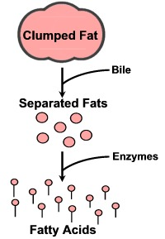
Figur 3. Her ses hvorledes en klump fedt først tilføres galdesalte (engelsk = bile), og herefter nedbrydes til fedtsyrer vha. enzymer.
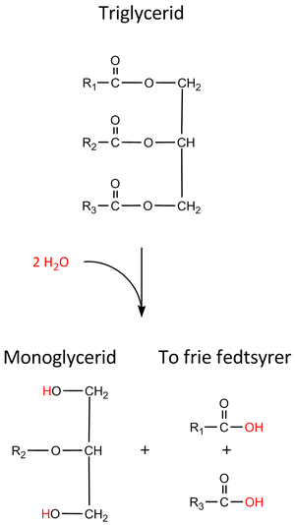
Figur 4. Nedbrydning af fedtstoffet triglycerid sker under optag af vand og fører til dannelse af et monoglycerid og to frie fedtsyrer.

Vi anvender indikatorstoffet phenolrødt (Figur 5) til at vise, om fedtet er blevet nedbrudt. Phenolrødt er et stof, som skifter farve afhængigt af surhedsgraden (pH), se Figur 6. Når pH stiger (basisk opløsning), afgiver phenolrødt sine hydroner H⁺. Det vil sige, at stoffet (phenolrødt) opfører sig som en syre. Når stoffet har afgivet hydroner, får det farven rød. Hvis pH igen falder (sur opløsning), optager stoffet igen hydroner (det er nu en base), og stoffet bliver gult. Når lipase nedbryder triglycerid til monoglycerider og frie fedtsyrer, så falder pH, og stoffet phenolrødt bliver gult.

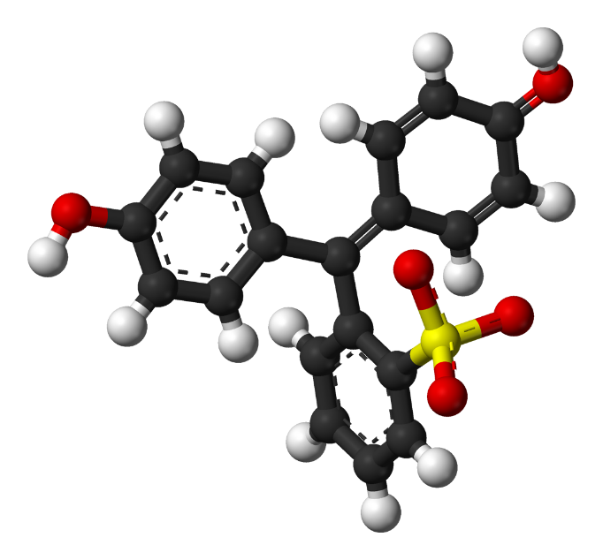
Figur 5. Molekylemodel af phenolrødt, et indikatorstof. Atomernes farvekode: sort = C, rød = O, hvid = H og gul = S.

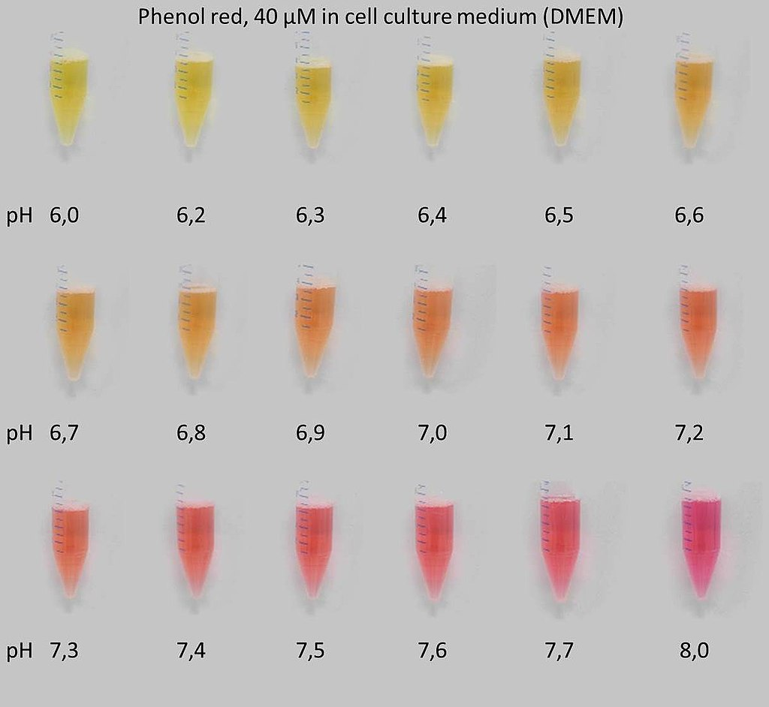
Figur 6. Farven, som indikatorstoffet phenolrødt antager ved forskellige surhedsgrader (pH). Kilde: By Max Schwalbe - Own work, CC BY-SA 4.0, https://commons.wikimedia.org/w/index.php?curid=39238574

Hypotese:
(Læs resten af vejledningen og skriv så i dette afsnit, hvad I forventer, der vil ske i hvert af de tre glas – og hvorfor. Husk at hypoteser er jeres bedste, begrundede gæt på undersøgelsens resultater.)

Materialer:
Tre reagensglas og et stativ pr. gruppe
Sprittusch
1 bægerglas à 100 mL til hver gruppe
Frisk piskefløde 38% fedt (30 mL til hver gruppe ud af 250 mL i en ¼ piske)
Phenolrødt-opløsning
Pipetter og/eller måleglas
0,1 M NaOH opløsning (NaOH er en base, test evt. med pH-papir)
Vand (fra hanen)
Galdesalte – hver gruppe skal bruge en mængde svarende til det, der kan ligge på spidsen af en tændstik!
”Lipase” = frisk pancreatin-opløsning (ca. 1 g i 100 ml vand) – denne mængde rækker til en hel klasse!
Mobiltelefon med ur og kamera
pH-papir / universal-indikatorpapir

Metode (fremgangsmåde):
- Mærk tre reagensglas 1, 2 og 3 med en sprittusch og sæt dem i stativet.
- Hæld 30 ml frisk fløde (må ikke være homogeniseret) i et 100 mL bægerglas.
- Tilsæt 30 dråber phenolrødt-opløsning til fløden.
- Hvis farven ikke er lyserød, tilsættes NaOH-opløsning dråbevis, til farven skifter til lyserød. Tæl og noter hvor mange dråber der tilsættes!

- Hæld den lyserøde fløde op i reagensglassene. Glassene skal være fyldt en 1/3 op.
- Glas 1 tilsættes derefter 2,5 ml vand og en smule galdesalte (brug spidsen af en tændstik).
- Glas 2 tilsættes en smule galdesalte og 2,5 ml lipase.
- Glas 3 tilsættes 2,5 ml lipase.
- Ryst alle glas grundigt, men uden at lave smør, og noter tiden = forsøgets start (se Figur 7).
- Hold øje med glassene og noter tiden for farveskift (se Figur 8) = forsøgets slutning.
- Tag et billede af forsøget, som I kan placere i jeres journal. Tag fotoet, når væsken i det ene glas er gul, og væsken i det andet glas er orange.

- Mål surhedsgraden (pH) ved hjælp af indikatorpapir (pH-papir) i hvert glas.
- Ryd op efter forsøget, vask op, sæt på plads og tør bordet af.

Resultater:

MENS I LAVER FORSØGET: Noter hvor mange dråber NaOH I tilsatte for at få forsøgsvæsken (piskefløde og phenolrødt) farvet lyserød. Noter hvor lang tid det tog, før væsken i glassene skiftede farve fra lyserød til en anden farve. Indsæt et før- og et efter-foto af alle tre glas og husk at forsyne hvert foto med figurnummer og figurtekst. Udfyld Tabel 1.
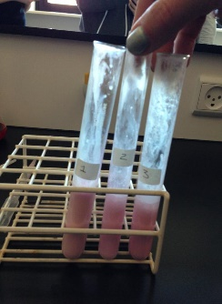
Figur 7. Forsøgsopstilling.
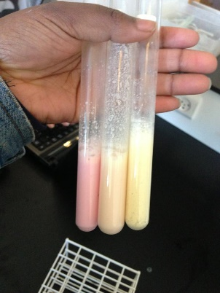
Figur 8. Eksempel på forsøgsresultater.

Tabel 1. Resultater fra forsøg med enzymatisk nedbrydning af fedt i piskefløde.
Glas  nr. | Galdesalte tilsat?  Ja eller nej | Lipase tilsat?  Ja eller nej | Tid til farveændring  (minutter:sekunder) | Farveændring?  Fra lyserød til… | pH ved forsøgets afslutning
1
2
3

NÅR I SKAL SKRIVE JOURNALEN: Indled resultatafsnittet med et par korte sætninger om, hvad forsøget viste. Husk at henvise til fotos fra forsøget samt Tabel 1 med resultaterne. Forsøg dernæst at forklare, hvad der skete i hvert glas. (Hvilken effekt har galdesalte på den enzymatiske nedbrydning af fedt? Hvilken effekt har enzymet lipase (som findes i pancreatin-opløsningen) på den enzymatiske nedbrydning af fedt? Hvordan kan vi bruge indikatorstoffet phenolrødt til at finde ud af, om fedtet i glasset er blevet nedbrudt?)

Fejlkilder:
Hvis I fulgte vejledningen, bør der ikke være fejlkilder – skriv ”ingen”. Hvis noget gik galt undervejs, skal I forklare, hvad der gik galt, og hvordan det påvirkede resultaterne. Til sidst i afsnittet om fejlkilder skal I vurdere, om I overhovedet kan bruge resultaterne til at evaluere jeres hypoteser med.

Konklusion:
Evaluer jeres tre hypoteser. Skriv jeres vigtigste resultater / opdagelser. Saml op på formålet.

Man kan også bruge sødmælk, men mælkeproduktet må ikke være homogeniseret)
Hvis 0,1 M NaOH kan det være op til 20-30 dråber…
Det tager typisk 5-10 minutter, men hold øje hele tiden!

